大学物理知识点总结
第一章
1.根据质点运动方程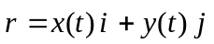，求两个时刻之间的位移：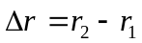；任意时刻的速度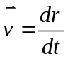；P39习题1-4（求速度和位移只需保留矢量式即可，不用求出大小和方向）；求轨道方程P17例题1-1；
2.一维情况：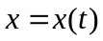，求速度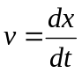和加速度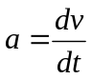，并根据加速度判断运动类型（是否匀加速运动，加速度朝什么方向？）。P39习题1-2（2）；1-3；
3.圆周运动的运动方程：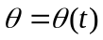，求角速度：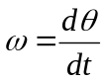；角加速度：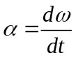；
切向加速度：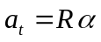，法向加速度：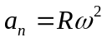，总加速度：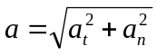；
P23例题1-6（1）；P39习题1-2（5）；

第二章
- 系统机械能守恒条件：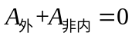，即外力做功加非保守内力（一般为摩擦力）做功为零；
错误命题1：系统的合外力为零，且只有保守内力做功，则机械能守恒。
错误命题2：不受外力的系统机械能守恒一定守恒。
系统动量守恒条件：合外力为零。
- 冲量：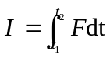，即力在时间上的积累，要求计算一维情况变力的冲量；
质点动量定理：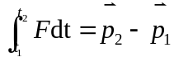，即外力对质点的冲量=质点动量的增量；P81习题2-2（3）；习题2-5；
- 计算变力做功：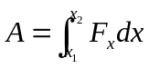（一维运动或者作用力只有一个分量的情况）；
4.保守力的性质：物体在受到保守力作用下，沿一闭合路线回到出发点，整个过程中保守力做的总功等于零。

第三章
- 转动惯量，P92表格，薄圆盘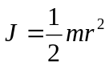；细棒（转轴过质心）：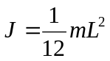；细棒（转轴过端点）：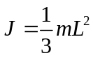
- 刚体的转动动能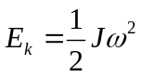

第四章
- 简谐振动的振动方程：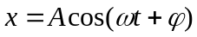，其中为角频率，是初相位，周期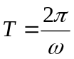；
- 根据系统的振动状态，用旋转矢量法确定相位（或者初相位）；P123例题4-3；例题4-4；例题4-5；P136习题4-1（3）
- 两个振动方向相同、频率相等的简谐振动的合成，若两振动的相位差为奇数个，如、3、5等，则合振幅最小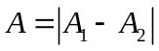；若两振动的相位差为偶数个，如2、4、6等，则合振幅最大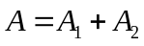。
一般情况：合振幅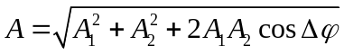，其中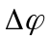是两个分振动的相位差；合振动的初相位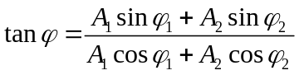（介于₁和₂之间，舍去其一）；P137习题4-1（5）；习题4-14；

第五章
平面简谐波的波动方程形式I：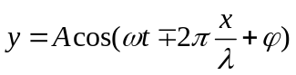和形式II：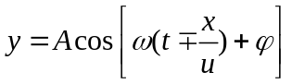，其中是原点的初相位，当机械波朝着x轴正方向传播，括号里面用减号“-”，反之用加号“+”。P148例题5-2（1）（2）P164习题5-2（1）（2）；习题5-5；5-6；

第六章
1.当两光源初相位相等时，干涉条件可用光程差表示（其中波长是光在真空中的波长）：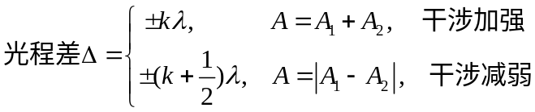
P213习题6-5；
2.双缝干涉明暗条纹产生的条件可以参考上面的相干性条件，其中k即为相应条纹的级数；相邻条明（或暗）纹的间距：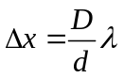；明（暗）纹的位置：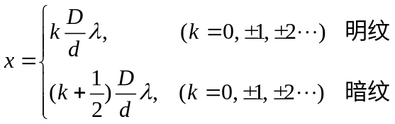
P183例题6-2；例题6-3；
双缝干涉实验中，相邻条纹间距，如果只增加波长，条纹间距增大，条纹变稀疏；如果只减小双缝间距d，条纹间距也增大，条纹也变稀疏。

3.单缝衍射中，衍射角为的一族平行光线的最大光程差（见P195图6-32）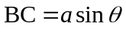，由明暗条纹的条件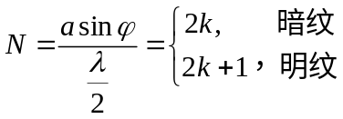 可得，1级暗纹对应的最大光程差为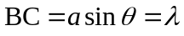.
单缝衍射半波带数目的计算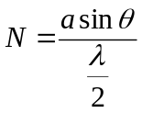；
单缝衍射若只减小缝宽，其余条件不变，则衍射条纹变得更宽，各级条纹间距变大，反之则相反。
- 劈形薄膜干涉，劈形膜顶角、入射光波长、相邻条纹间距l之间的关系：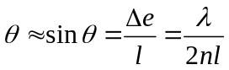（P187），可知若只增加顶角，条纹变得更加密集。
- 附加光程差：在薄膜上、下表面反射出来的两束光线，光程差为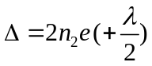，小括号内的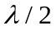即为附加光程差，折射率满足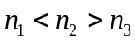或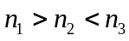时需要计入，满足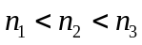或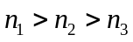时不需要计入；
- 增透膜（反射减弱）和增反膜（反射加强）最小厚度的计算；P185例题6-4；例题6-5；P213习题6-2（5）

第九章
- 点电荷的场强：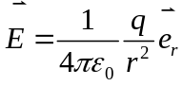，场强叠加原理：多个点电荷的场强为各个点电荷单独存在时激发的场强的矢量和；
- 点电荷的电势：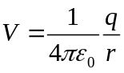，电势叠加原理：多个点电荷的电势为各个点电荷单独存在时激发的电势的标量和；
- 静电场的高斯定理：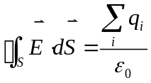，物理含义为穿出一个封闭曲面的电通量，等于该封闭曲面所围的电荷代数和除以常数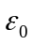. 静电场的高斯定理表明，静电场是有源场，电场线不闭合。例题：一个点电荷放在立方体面的中心或者某一个顶点上时，求穿过立方体某一个侧面的电通量。P40习题9-1（3）；
静电场高斯定理的应用（计算电荷对称分布的场强）：均匀带电球面、球体P23-24；
- 连续带电体的场强计算：细棒延长线上的场强（P41习题9-5）、细圆环轴线上的场强（P13）；

第十章
导体静电平衡性质：1）导体内部场强处处为零；2）导体为等势体，表面为等势面；3）表面附近场强方向垂直于表面；4）净电荷只分布于表面；5）表面附近场强大小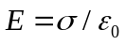，其中为表面净电荷的面密度；

第十一章
- 磁场是无源场，磁感应线是闭合曲线。
磁场的安培环路定理：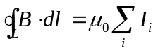，闭合曲线L所围电流的正负判断方法：右手螺旋法则；（注意符号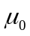书写正确，电流正负号别弄错。）
磁场安培环路定理的应用（求磁场）：长直载流圆柱体内、外的磁场，长直螺线管内部的磁场；P88-89；P110习题11-10；

- 安培定律：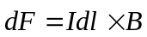，方向和大小；P92推论：任意形状的载流导线位于均匀磁场中，所受到的安培力等效于一段连接起点和终点的直导线的安培力；P92例题11-5；例题11-6；

第十二章
动生电动势的计算：
方向——正电荷所受洛仑磁力的方向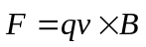为正极方向；
大小——导线在单位时间内扫过面积的磁通量；P121例题12-4（CD和AD两条边的动生电动势大小相等，故只计算CD边即可。先假设经历时间t，CD边移动距离是vt，用积分的方法计算穿过CD所扫过面积的磁通量，再除以t得到结果）；

